Край родной.

Старое, но молодеющее Мокшино.
На широком живописном плато у берегов своенравной реки Большая Сульча раскинулось село Старое Мокшино Мюдовского сельского поселения Аксубаевского района. Отделённое от посёлка Мюд лишь безымянной речушкой и образованным ею оврагом, оно практически не уступает административному центру числом жителей и инфраструктурой. А уж с точки зрения богатейшей истории, деловой и творческой активности населения – и подавно.
Со времён Мокши Вырастаева.
Известно точное время появления этого села на географической карте Чистопольского уезда Казанской губернии. Это 1697 год. Стало быть, существует Старое Мокшино образованное чувашскими крестьянами из разных уездов, уже почти 325 лет.
Своим названием оно обязано первому поселенцу – Мокше Вырастаеву. Сначала первопоселенцы поставили срубы на островке реки Большая Сульча и на горе у Шишкинского оврага, о чём свидетельствовали остатки древнего захоронения. Однако это место оказалось неудобным для растущей деревни с точки зрения землепашества, поэтому мокшинские чуваши перебрались в низменность Яган Ути у озера Старица.
Низменная левобережная долина Большой Сульчи в то время была покрыта кустарником, что облегчало работу по расчистке площадей под крестьянские усадьбы. Южнее простирался густой лес. Который поселенцы с большим трудом вырубали и расчищали под пашни. Но и новое место оказалось не слишком пригодным для жизни, так как во время обильного половодья его заливало водой. Тогда крестьяне облюбовали для своей деревни поляну, что в двух верстах к северу от современной деревни Ахматка, у одноимённой речки.
Но здесь им не понравилось качество колодезной воды, и жители снова переехали на берег Большой Сульчи, между речушкой Шум (Учук), и высоким плато, где расположено современное село Старое Мокшино. Вот какой огромный труд вложили предки старомокшинцев в обустройство родного поселения! Пожалуй, этим и можно объяснить трудолюбие, присущее местному населению, - оно передалось им на генном уровне
В конце XVIII –первой половине XIX веков Старое Мокшино уже было центром волости. Большинство жителей занималось земледелием и скотоводством и относилось к категории государственных крестьян. Земельный надел сельской общины составлял 2563 десятины.
В селе функционировали земская школа, открытая в 1870-х годах, мельница, одна казённая винная и четыре мелочные лавки. По четвергам люди ходили на шумный базар, куда заезжали купцы из небольшого соседнего городка Заинска, промышлявшие хлебом, сахаром, орудиями земледелия и прочими товарами. Появлялись здесь торговцы из города химиков Елабуги, продававшие серу и кислоту. Из Бугульмы привозили сюда конские сани, телеги, шорно-седельные изделия.
Революция 1917 года, обещавшая крестьянам достойную жизнь, наоборот, усугубила их положение. Сельчане продолжали гнуть спину на полях, а устроенная новыми властями в неурожайный год продразвёрстка привела к голоду. Сколько жизней унесло это лихолетье в окончательно обнищавших деревнях Прикамья! Только в селе Старое Мокшино от голода погибли 750 местных жителей. Если по статистике 1920 года здесь проживало 1793 человека, то в 1926-м, даже учитывая высокую рождаемость в крестьянских семьях, - 1345.
Пройдёт много лет, и уроженец этого села бизнесмен и меценат Анатолий Самаренкин воздвигнет на местном погосте памятник в виде огромного креста из чёрного мрамора, на котором будет высечено: «Здесь покоятся жертвы массового голода 1921-1922 годов, унесшего жизни 750 наших односельчан. Вечная им память…»

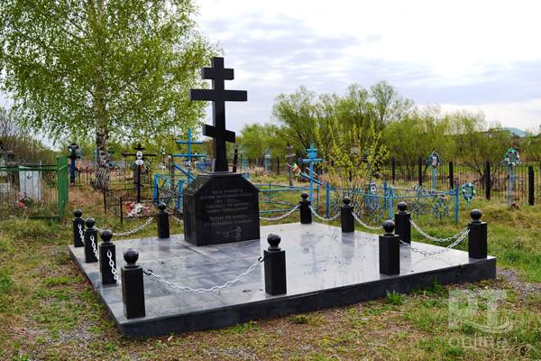
Памятник погибшим во время голода в 1920-е годы.
Есть в Старом Мокшине и обелиск в память об участниках Великой Отечественной войны, который также построен Анатолием Константиновичем. Открытие мемориала состоялось 9 мая 1910 года, к 65-летию Великой Победы. На торжестве присутствовал последний ветеран войны этого села – Иван Васильевич Аносов, которого не стало ровно через неделю после данного события.
Всего из Старого Мокшина ушли на войну более 350 человек. Половина из них не вернулась к родным очагам. Имена фронтовиков увековечены на плитах мемориала.

«Любим петь, а клуба нет»
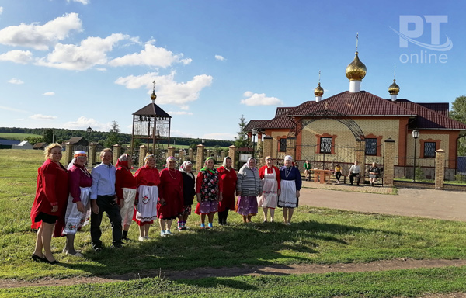
Участники вокального коллектива «Рябинушка».
Здание Старомокщинского сельского клуба представляет собой унылую обветшавшую постройку барачного типа, сохранившуюся с советских времён. Раньше «очаг культуры» находился в здании старой церкви, которую потом снесли из-за аварийности. Затем его передислоцировали в здание бывшего райповского магазина. Во второй половине строения размещался детский сад, который с вводом нового закрыли. После этого в клубе не стало отопления.
«Уже почти десять лет работаем в таких условиях», - говорят методист сельского клуба Вероника Вырдина и техничка Татьяна Захарова. Они вдвоём и составляют весь штат учреждения, причём у Вероники лишь полставки, хотя работать приходится на равных с завклубом. Кстати, обе мои собеседницы – участницы вокального коллектива «Рябинушка», исполняющего песни на разных языках народов, населяющих Татарстан. В составе группы также Валентина Матросова, Валентина и Светлана Наумовы, Раиса Проглядко, Олеся Симакаева, Анастасия Еруславкина и Зинаида Борисова. Вероника Вырдина является художественным руководителем коллектива. Ни одно культурное мероприятие поселенческого или районного масштаба не обходится без участия этих самобытных артистов, этих самобытных артистов, и почти ежегодно они становятся призёрами и победителями различных конкурсов.
- Зимой включаем примитивный обогреватель «пушку», но от этого мало проку, так что приходится выходить на сцену в шубах, - продолжают Вероника и Татьяна. - На Новый год ёлку ставим - всё равно в клубе не теплей. В прошлом году своими силами сделали небольшой косметический ремонт – покрасили стены и пол, обновили шторы. Но селу нужен новый клуб.
В позапрошлом году в Мюде было построено новое клубное учреждение. По сути, это многофункциональный центр, в котором, помимо клуба на 150 мест, находятся и библиотека с читальным залом, и администрация. «Молодёжно-юношеский день» (так расшифровывается аббревиатура административного центра поселения) и село Старое Мокшино, в принципе, расположены рядом, поэтому есть ли резон в трате государственных средств на ремонт или строительство нового очага культуры?
- Конечно, есть! – утверждает глава Мюдовского сельского поселения Татьяна Зюзина. – Много лет мы, к сожалению, не можем продвинуть решение вопроса с отоплением клуба в Старом Мокшине. А ведь здесь очень активное население. Селяне учувствуют в культурных мероприятиях, дружно выходят на субботники – здесь энергичная методист, много участников художественной самодеятельности. Сюда даже из Мюда люди на мероприятия в клуб приходят, как и прежде. В семи населённых пунктах нашего поселения проживают 1230 человек, больше всего в Мюде и старом Мокшине – примерно по 400 человек. Школа и детсад – на два села, находятся на территории Мюда. В школе 128 детей, 26 – в садике. Ещё у нас есть три ФАПа и школа-сад в селе Татарское Сунчелеево.
Один из старейших жителей Старого Мокшина Николай Андриянов говорит, что клуб нужен чтобы удержать молодёжь.
- Ведь большинство ребят как уедут в город учиться, так там и остаются. И это происходит с тех пор, как в 1995 году прекратил существование совхоз «Мюд».
Николай Петрович ностальгирует по тому времени, когда функционировал совхоз. Ведь и сам в нём семнадцать лет проработал электрогазосварщиком, затем пять лет – управляющим Старомокшинским отделением.
- У нас было 280 дойных коров, а поголовье свиней доходило до семи тысяч, - говорит он. – Если бы эти фермы не закрыли, молодёжи у нас намного больше бы было. Раньше работали трактористами, скотниками, создавали семьи. А сейчас осталось лишь небольшое растениеводческое отделение «Аксу Агро», где несколько человек работает. Ещё несколько - в нефтяной отрасли. Хорошо ещё наш земляк Анатолий Самаренкин недавно грибной цех построил – здесь больше двух десятков рабочих мест. Если учесть, что в нашем селе насчитывается 120 дворов, это большое подспорье.

Долг родному селу.
С кем бы ни пришлось говорить в Старом Мокшине, у каждого на устах была фамилия Самаренкина.
- Это очень уважаемый нами человек, который ничего не жалеет для своих земляков, - говорит Татьяна Зюзина. – Первым делом он организовал работы по изменению русла Сульчи, которая в половодье размывала берег и подобралась к кладбищу. Дошло до того, что останки погребённых уносило водой. Благодаря Анатолию Константиновичу были выделены средства и проведено укрепление берега. Позже он возвёл у кладбища красивую часовню и входную группу, а на территории погоста – памятникам землякам – жертвам голода 1921-1922 годов. В 2007 году Самаренкин решил вопрос об асфальтировании посёлковой дороги. Асфальт был положен по немецкой технологии, и до сих пор на нём ни ямок, ни трещин. В 2012 году он спонсировал благоустройства родника. В знак признания заслуг своего земляка сельчане присвоили источнику имя Самаренкина. На самом деле Анатолий Константинович противился этому, он очень скромный человек. Величественная, очень красивая церковь в Старом Мокшине тоже построена благодаря его стараниями. Низкий поклон ему за эту церковь от всех жителей поселения. Всё, что строилось, он сам скрупулёзно контролировал, чтобы было сделано качественно. В 2015 году мы открыли детскую площадку, которую тоже построил Анатолий Константинович. Ну и, конечно, огромное дело – грибной цех с созданием новых рабочих мест для старомокшинцев. Сейчас наш меценат занимается благоустройством лесопарковой зоны у построенного им парка.
- Мы очень гордимся, что Анатолий Константинович – наш земляк. За счёт таких людей молодеет наше село. Как он сам говорит: «Я отдаю долг малой родине, откуда когда-то уехал». У всех бизнесменов была бы такая позиция! – заключила глава поселения. Осталось только согласиться с ней.

